Utilize o Power BI e o dataset das instruções do enunciado. Ao criar

um gráfico de colunas com a média de salário (ConvertedComp) por

formação (EdLevel), filtrando os dados da França, como fica o

gráfico?

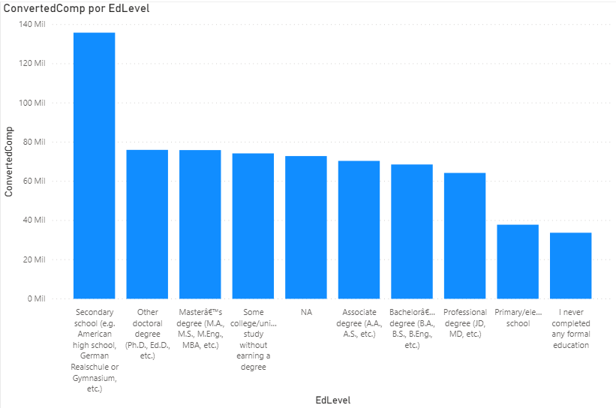

Utilize o Power BI e o dataset das instruções do enunciado. Ao criar

um gráfico de colunas com a média de salário (ConvertedComp) por

nível de satisfação (JobSat), filtrando os dados do Chile, como fica o

gráfico?

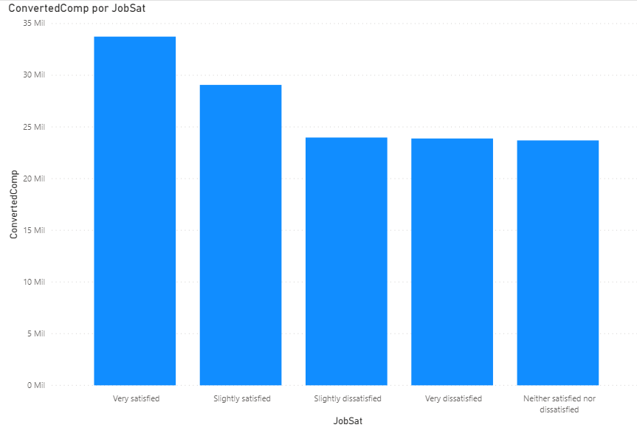

Utilize o Power BI e o dataset das instruções do enunciado. Crie um

gráfico para analisar o uso dos Sistemas Operacionais (OpSys).

Qual a Sistema Operacional mais usado na França?

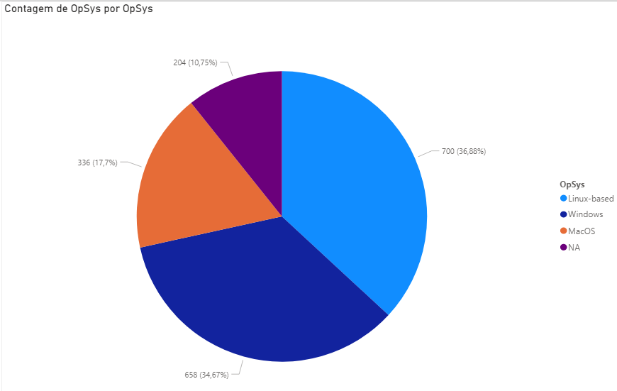

Utilize o Power BI e o dataset das instruções do enunciado. Crie um

gráfico de dispersão com a idade (Age) e a média de salário por

idade (ConvertedComp). Filtre por Albânia e adicione uma linha de

tendência. Analisando a linha de tendência, podemos afirmar que à

medida que a idade aumenta, o salário:

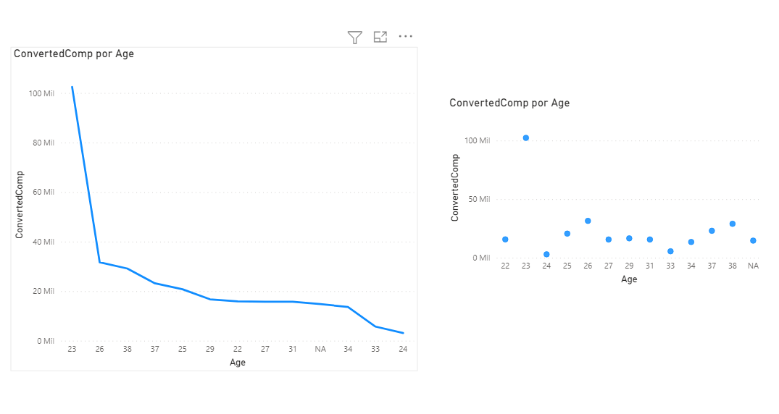

Utilize o Power BI e o dataset das instruções do enunciado.

Crie um cartão para visualizar a média e outro para visualizar a

mediana do salário (ConvertedComp) no Brasil. Qual o valor da

média e mediana, respectivamente?

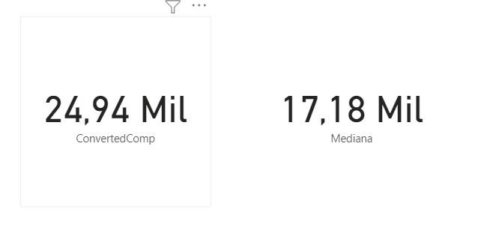

Utilize o Power BI e o dataset das instruções do enunciado. Crie um

gráfico para analisar o nível de formação dos desenvolvedores

(EdLevel). Aplicando um filtro que remove apenas os registros dos

Estados Unidos, qual é o país com maior número de

desenvolvedores que nunca tiveram uma educação formal?

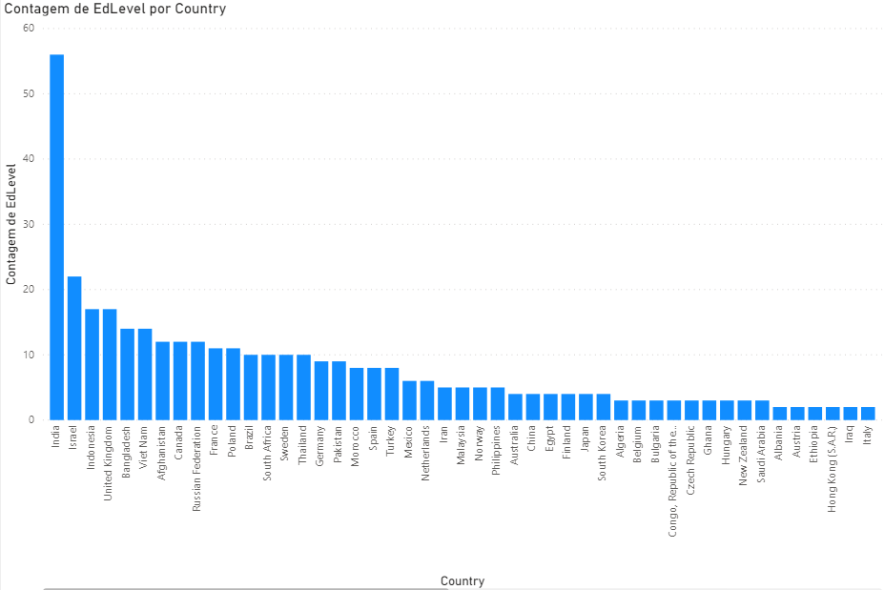

Utilize o Power BI e o dataset das instruções do enunciado. Crie um

gráfico de forma que consiga visualizar quando os desenvolvedores

começaram a trabalhar na área (Age1stCode). Com que idade a

maioria das pessoas começa a programar no Brasil?

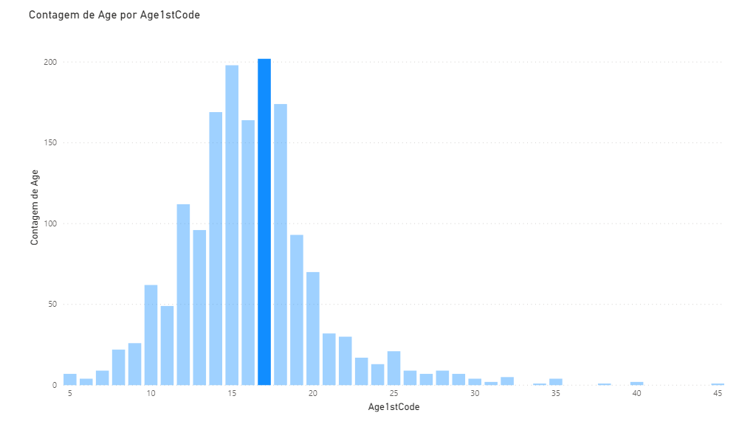

Considere o banco de dados do enunciado. Crie uma consulta em

SQL e responda: Qual a média salarial nessa empresa?

select avg(salario) as media_salarial FROM empregado;

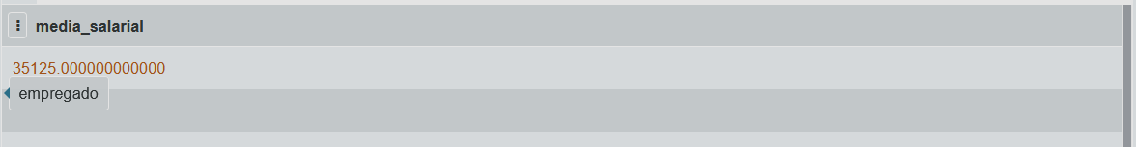

Considere o banco de dados do enunciado. Crie uma consulta em

SQL e responda: Quantos empregados do departamento 5

trabalham mais de 10h por semana no projeto chamado "ProductX"?

SELECT

empregado.pnome

, departamento.dnumero

, departamento.dnome

, trabalha_em.essn

, trabalha_em.horas

, projeto.pnumero

, projeto.pjnome

# tabelas das quais serão selecionados os campos depois do ponto

FROM

empregado

inner JOIN

departamento ON empregado.dno = departamento.dnumero

inner join

trabalha_em on empregado.ssn = trabalha_em.essn

inner JOIN

projeto on projeto.pnumero = trabalha_em.pno

# inner join significa que as tabelas são unidas pelos campos através dos quais estão relacionadas. Por exemplo, o campo dno de empregado equivale ao campo dnumero de departamento e esta é a ligação entre as duas tabelas.

# FROM indica de quais tabelas serão selecionados os campos indicados em SELECT e quais as relações entre estas tabelas.

WHERE

departamento.dnumero = 5

and trabalha_em.horas > 10

and projeto.pjnome = 'ProductX'

# where indica que devem ser selecionados os campos onde os valores das propriedades correspondem à descrição dada. Por exemplo, da tabela departamento devem ser selecionados os campos onde dnumero corresponde a 5.

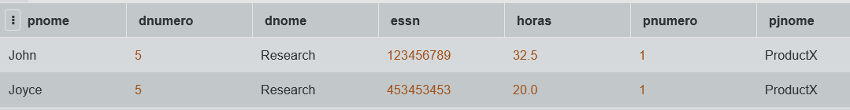

Considere o banco de dados do enunciado. Crie uma consulta em

SQL e responda: Quantos empregados possuem um dependente

com o mesmo primeiro nome que o deles?

SELECT

empregado.pnome

, dependente.*dependente

FROM

empregado

inner join dependente on empregado.pnome = dependente.nome_dependente



Considere o banco de dados do enunciado. Crie uma consulta em

SQL e responda: Quais os nomes de todos os empregados que são

diretamente supervisionados por Franklin Wong

SELECT

concat(empregado.pnome, ' ' ,empregado.unome) as colaborador,

concat(supervisor.pnome, ' ',supervisor.unome) as líder

# concat serve para concatenar as strings pnome (primeiro nome) e unome (último nome), colocando-se um espaço (‘ ‘) entre elas. Para evitar ter que repetir todo o endereço, usa-se o AS para dar um apelido a ele e, assim, quando precisar chamar apenas pelo apelido.

FROM

empregado

INNER join empregado as supervisor on empregado.superssn = supervisor.ssn

WHERE

supervisor.pnome = 'Franklin'

AND

supervisor.unome = 'Wong'

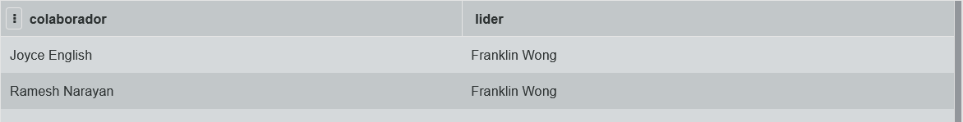

Considere o banco de dados do enunciado. Crie uma consulta em

SQL e responda: Quem é a pessoa que possui mais tempo de

alocação no projeto 'Newbenefits'?

SELECT

concat(empregado.pnome, ' ', empregado.unome) nome

, departamento.dnumero

, departamento.dnome

, trabalha_em.horas

, projeto.pnumero

, projeto.pjnome

FROM

empregado

inner join

departamento on empregado.dno = departamento.dnumero

inner join

trabalha_em on empregado.ssn = trabalha_em.essn

inner JOIN

projeto on trabalha_em.pno = projeto.pnumero

WHERE

projeto.pjnome = 'Newbenefits'

order BY

trabalha_em.horas DESC

# ORDER BY significa que os dados serão ordenados segundo a quantidade de horas trabalhadas, em ordem decrescente (DESC)

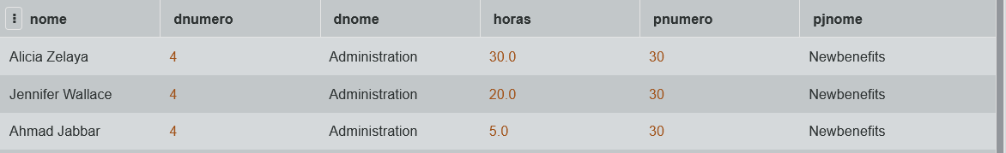

Considere o banco de dados do enunciado. Crie uma consulta em

SQL e responda: Qual é a soma dos salários de todos os

empregados do departamento chamado 'Research'?

select

sum(empregado.salario)

FROM

empregado

INNER join

departamento on empregado.dno = departamento.dnumero

WHERE

departamento.dnome = 'Research'

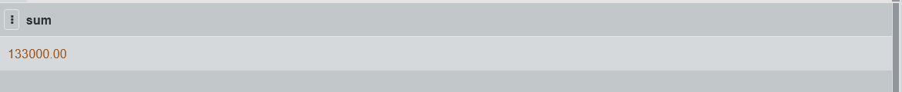

Considere o banco de dados do enunciado. Crie uma consulta em

SQL e responda: Qual seria o custo do projeto com folha salarial

(soma de todos os salários) caso a empresa desse 10% de aumento

para todos os empregados que trabalham no projeto 'ProductX'?

select sum(empregado.salario) as salario

, sum(empregado.salario) * 1.1 as salario_aumento

FROM

empregado

inner JOIN

departamento on empregado.dno = departamento.dnumero

inner JOIN

trabalha_em on empregado.ssn = trabalha_em.essn

inner join

projeto on trabalha_em.pno = projeto.pnumero

WHERE

projeto.pjnome = 'ProductX'

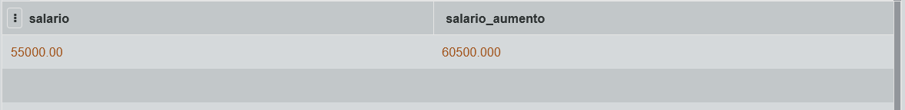

Considere o banco de dados do enunciado. Crie uma consulta em

SQL e responda: Qual o nome do departamento com a menor média

de salário entre seus funcionários?

select

avg(empregado.salario) as media_salarial

, departamento.dnome

FROM

empregado

inner JOIN

departamento on empregado.dno = departamento.dnumero

group BY

departamento.dnome

order BY

1 asc

# significa que os dados serão ordenados em ordem ascendente de media_salarial. Como media_salarial é um apelido que foi criado na própria consulta, coloca-se o valor inteiro 1 antes de ASC para que não dê erro, mas funcionaria também se colocássemos o valor 2, por exemplo. Com 0 não funciona.

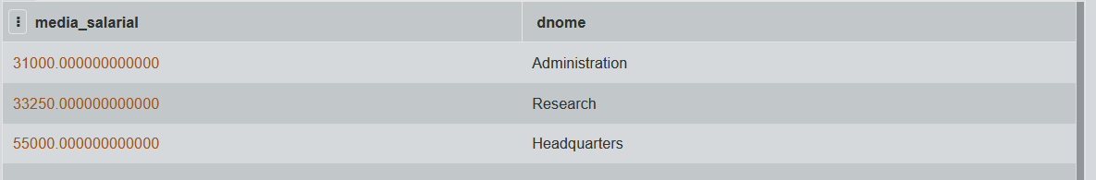

# É muito mais fácil perceber as relações entre as tabelas observando o modelo conceitual do banco de dados a seguir. Este modelo deve ser usado como referência para saber quais tabelas devemos consultar e através de quais campos elas estão relacionadas.

# Por exemplo, o DNO da tabela EMPREGADO equivale ao DNUMERO da tabela DEPARTAMENTO e estes campos são usados para unir as duas tabelas através do INNER JOIN.

# A tabela PROJETO está ligada à tabela TRABALHA-EM, que está ligada a EMPREGADO.

